# BỘ GIÁO DỤC VÀ ĐÀO TẠO

**ĐẠI HỌC CẦN THƠ**

**TRƯỜNG CÔNG NGHỆ THÔNG TIN & TRUYỀN THÔNG**

**MÔN PHÁT TRIỂN ỨNG DỤNG WEB**



**BÁO CÁO CUỐI KỲ**

**WEBSITE GIỚI THIỆU DU LỊCH MIỀN TÂY**

**CT449 - 01**

|  |  |
| --- | --- |
| **Người hướng dẫn**  **GV. Nguyễn Minh Trung** | **Sinh viên thực hiện**  **Lê Thị Kim Như**  **Mã số: B1910274**  **Khóa: K45** |

1. PHẦN 1
2. Mục tiêu

Đối với các doanh nghiệp, tổ chức hay cá nhân, website đã trở thành một công cụ quan trọng trong việc tạo dựng sự hiện diện và hoạt động quảng bá trên Internet. Website giới thiệu du lịch miền Tây cung cấp những thông tin hữu ích về những địa điểm nổi bật, những món ăn đặt sản cho người có nhu cầu du lịch, khám phá miền Tây sông nước.

1. Chức năng

* Người dùng:
* Đăng ký, đăng nhập
* Tìm kiếm tỉnh, thành
* Xem thông tin chi tiết các địa điểm
* Người quản trị:
* Thêm, sửa, xóa các tỉnh thành
* Quản lý thông tin đăng nhập
* Tìm kiếm các tỉnh đã thêm

1. Công nghệ

* MEVN: MongoDB, Express.js, Vue.js và Node.js
* Boostrap

1. Mô tả
2. Kết quả

* Giao diện người dùng:
* Trang chủ

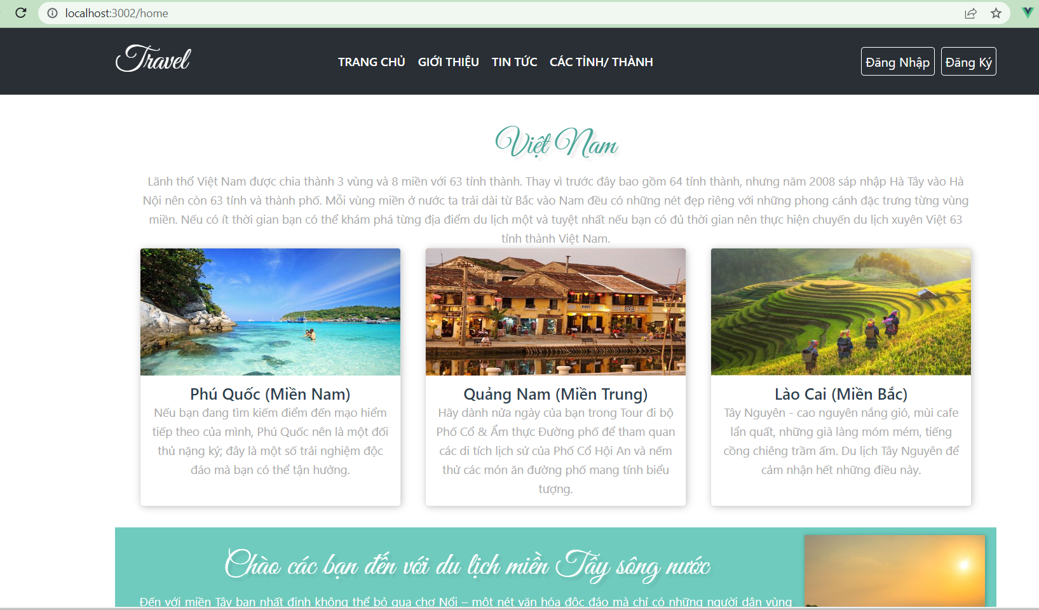

* Giới thiệu



* Tin tức

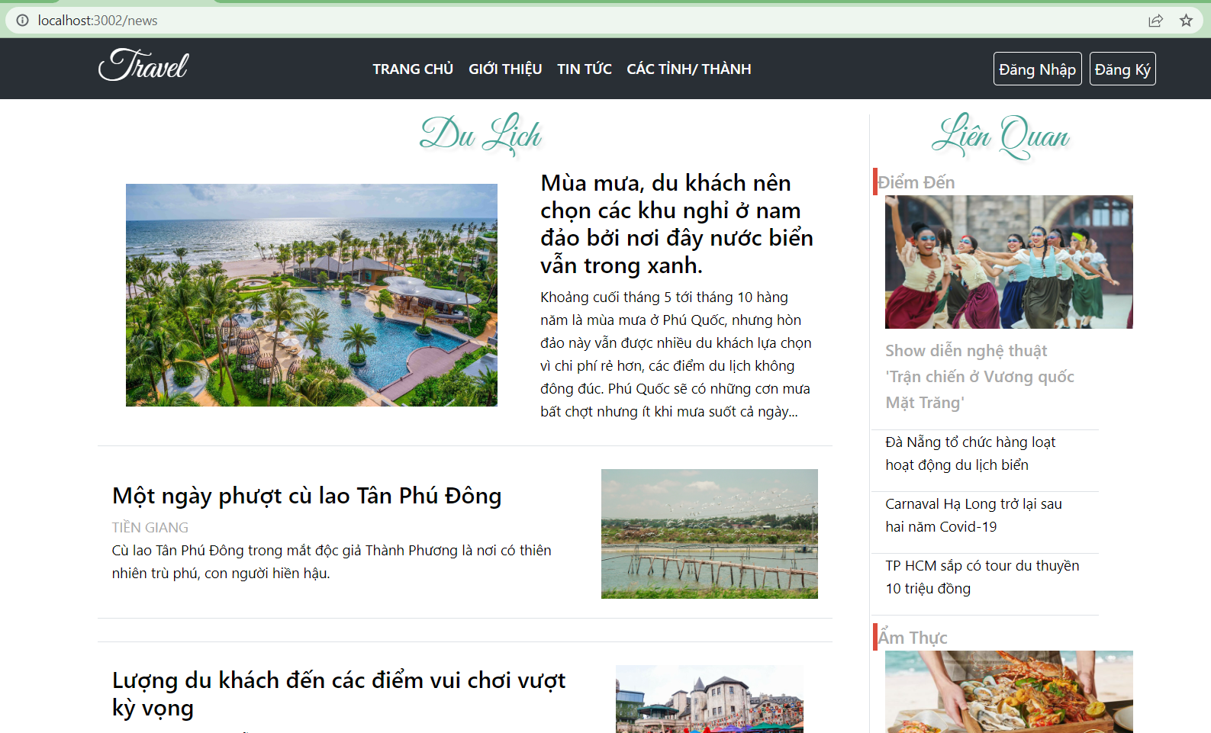

* Các tỉnh/ thành
* Đăng nhập

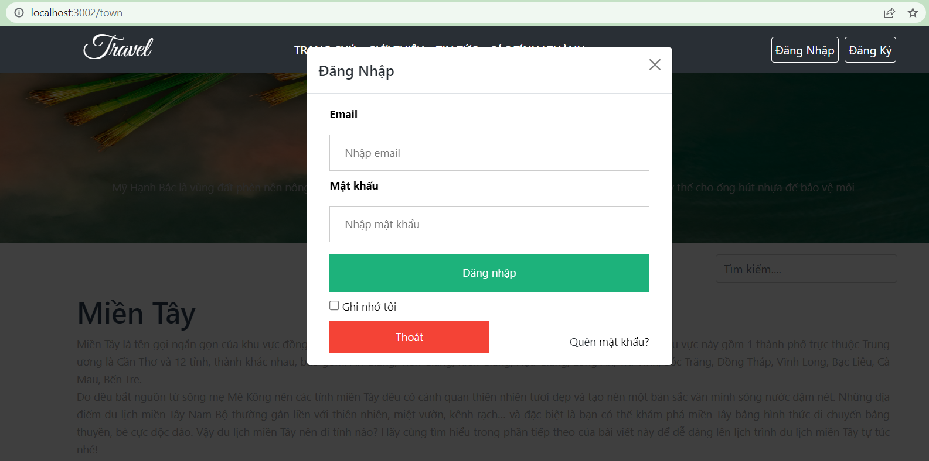

* Đăng ký

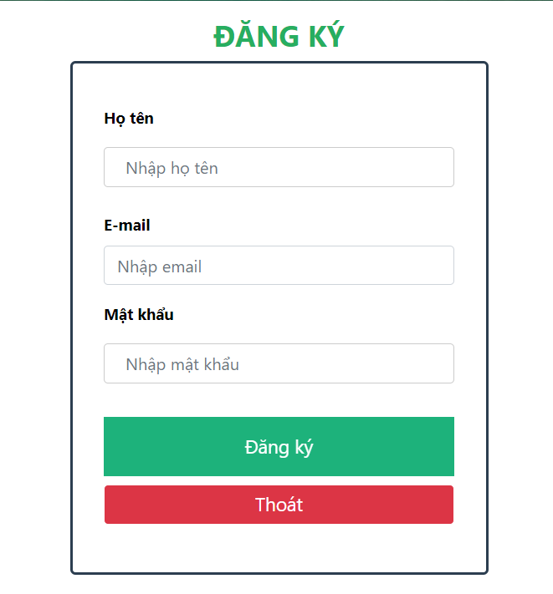

* Tìm kiếm

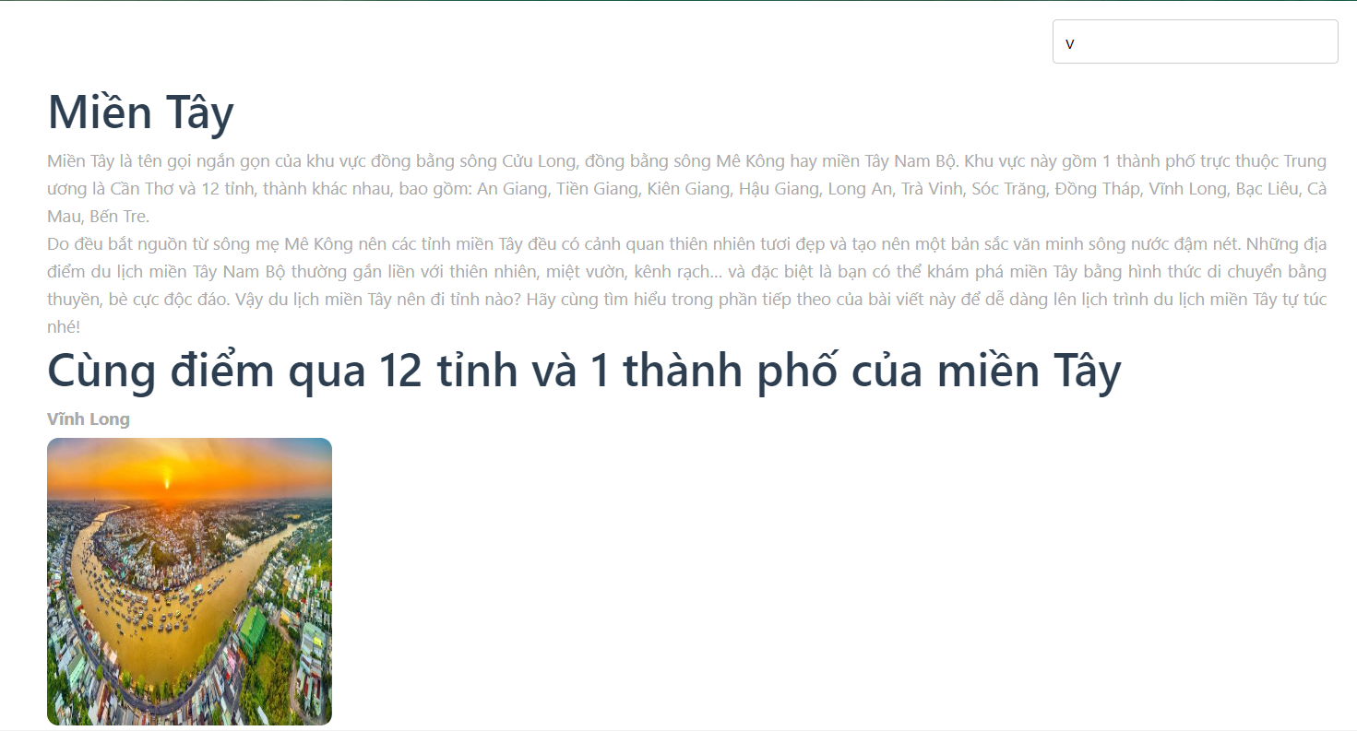

* Quản trị
* Danh sách người dùng đã đăng ký

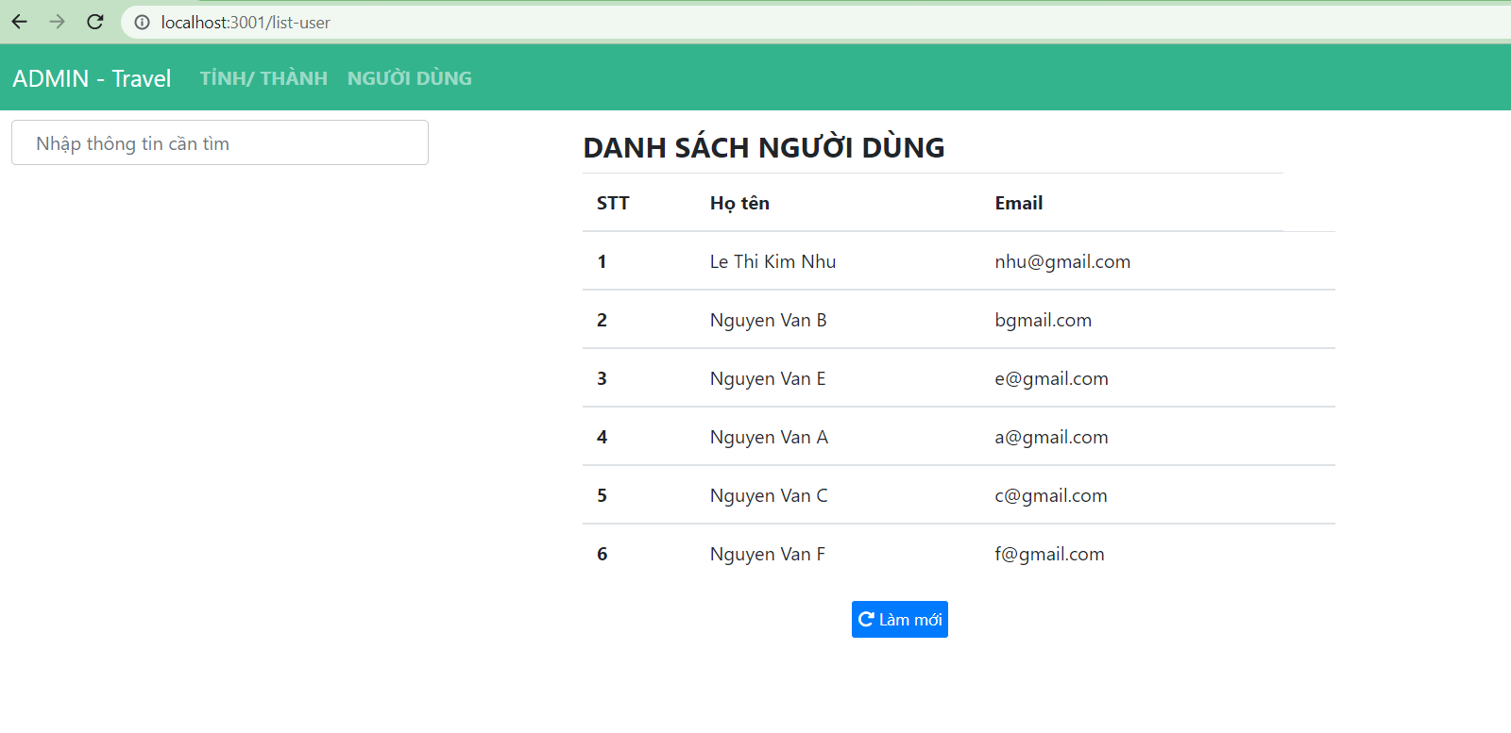

1. Tài liệu tham khảo
2. Phụ lục
3. Link github

https://github.com/kimnhub1910274/Website_Travel_VueJS.git